Aufzeichnungen zur Online Lehre: Elisabeth Pölzleitner

Beginn online Lehre an der PH Steiermark und Uni Graz
16. 3. 2020 bis Juli 2020 (Sommersemester 2020)
Alle meine Seminare der Fortbildung sowie Lehrveranstaltungen an der PH Steiermark und Uni-Graz erfolgten in dieser Zeit online.
Wintersemester 2020/21
Gesamte Lehre an PH Steiermark und Uni-Graz sowie alle Lehre in der Fortbildung online
Sommersemester 2021
Gesamte Lehre an PH Steiermark und Uni-Graz, sowie Fortbildungslehrveranstaltungen und Konferenzen online
Wintersemester 2021/22
Gesamte Lehre an PH Steiermark und Uni-Graz online
Sommersemester 2021/22
Gesamte Lehre an der PH Steiermark und Uni-Graz online
Schulschließungen: Außerdem war während der Schullockdowns (9 Monate = 39 Wochen) der gesamte Unterricht online. Auch danach während der teilweisen Lockdowns (Schichtbetrieb- halbe Klassen anwesend) war jeweils die halbe Woche online Unterricht notwendig.
Genaue Daten:siehe Grafik
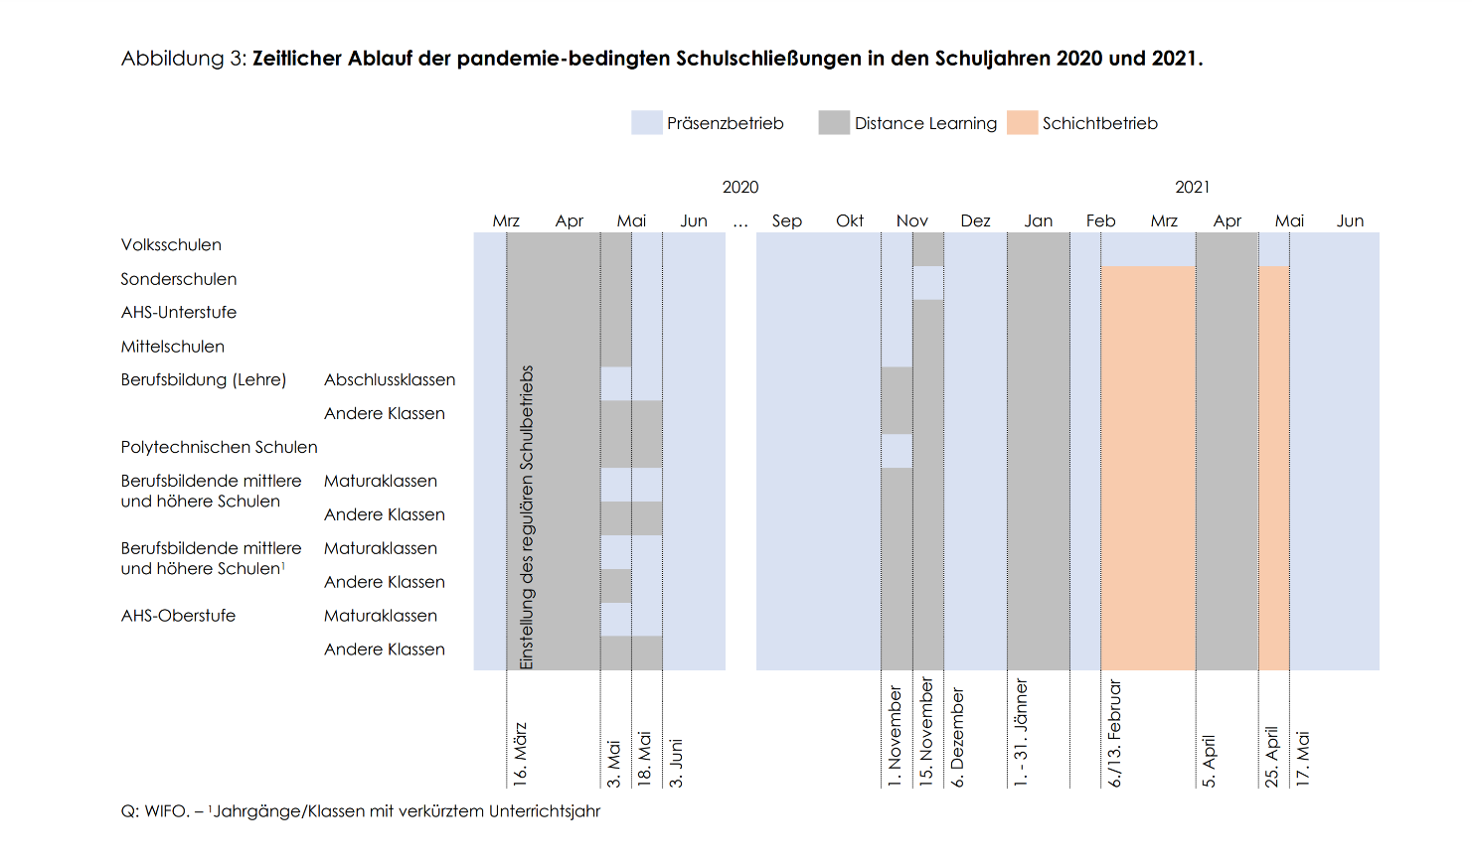
https://www.wifo.ac.at/jart/prj3/wifo/resources/person_dokument/person_dokument.jart?publikationsid=69247&mime_type=application/pdf#:~:text=g%C3%A4nzlichen%20Schulschlie%C3%9Fungen%20in%20der%20EU,Zeit%20teilweise%20oder%20g%C3%A4nzlich%20geschlossen.

Wintersemester 2022/23
Reguläre Lehre in Präsenz
Seminare der Fortbildung großteils online
Sommersemester 2023
Reguläre Lehre in Präsenz
Seminare der Fortbildung großteils online

